**⭐️前端发布**

说明： 下面以宝塔为例，执行安装请参考配置  
环境： nginx+jdk1.8+mysql5.7+redis  
nginx+mysql+redis使用宝塔安装，下面主要是配置说明  
1、新建站点 创建数据库，类型为纯静态

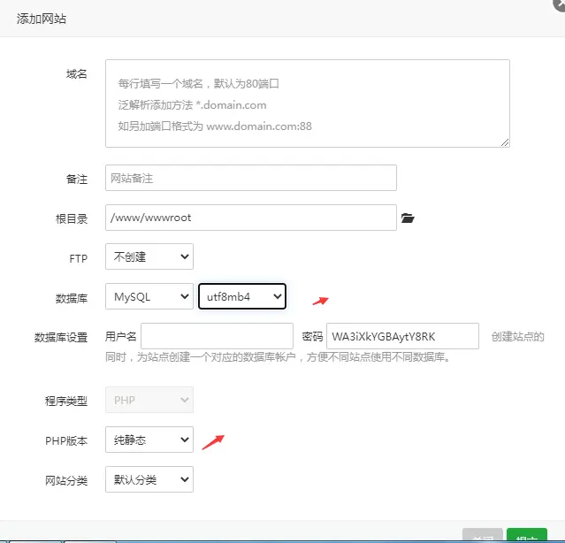

2、redis设置密码

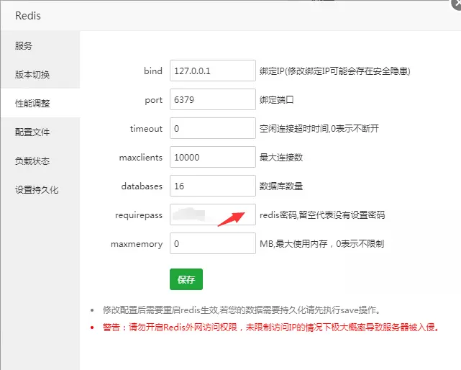

3、上传静态资源 将后端vue打包的admin、shop、supplier上传到网站根目录，如果发布h5则把uniapp端的h5也上传到这里，h5发布的时候路由由hash改成history

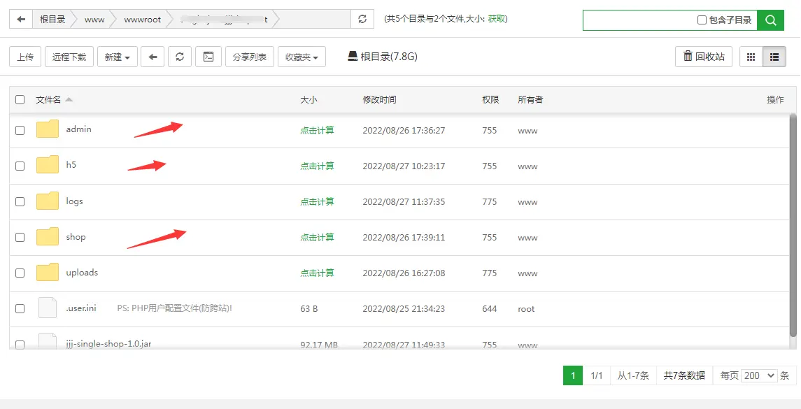

4、新建目录

logs：日志存放目录，注意maven打包设置prod环境的参数  
uploads：如果文件是保存在本地，则需要创建这个目录，创建完后权限设置为可写

5、nginx设置 增加3个代理，如果发布了h5则设置h5路由，代理地址和端口可根据实际部署情况修改

location /h5 {

try_files $uri $uri/ @router;

}

location @router {

rewrite ^.*$ /h5/index.html last;

}

location /api {

*# 先找本地*

root /www/wwwroot/jjjfood_chain.com;

index index.html index.htm;

proxy_set_header Host $http_host;

proxy_set_header X-Real-IP $remote_addr;

proxy_set_header X-Forwarded-For $proxy_add_x_forwarded_for;

proxy_pass http://127.0.0.1:8891;

}

location ~ /api/.*\.(gif|jpg|jpeg|png|bmp|mp4|js|css)$ {

proxy_pass http://127.0.0.1:8891;

proxy_set_header Host $host;

proxy_set_header X-Real-IP $remote_addr;

proxy_set_header X-Forwarded-For $proxy_add_x_forwarded_for;

}

**⭐️后端发布**

1、修改配置参数 发布到什么环境，设置哪个环境的参数

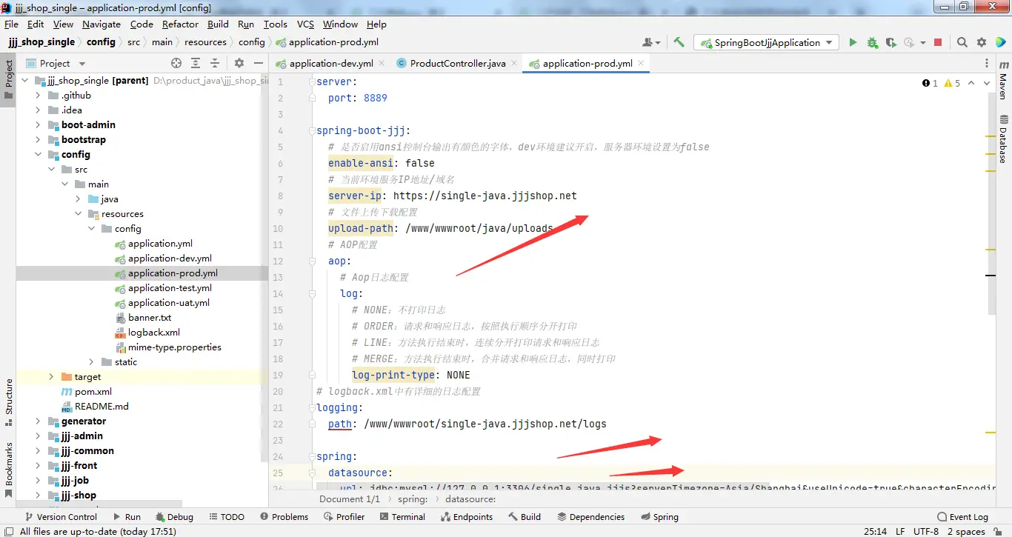

2、打包jar包 选择环境后点击下面的package

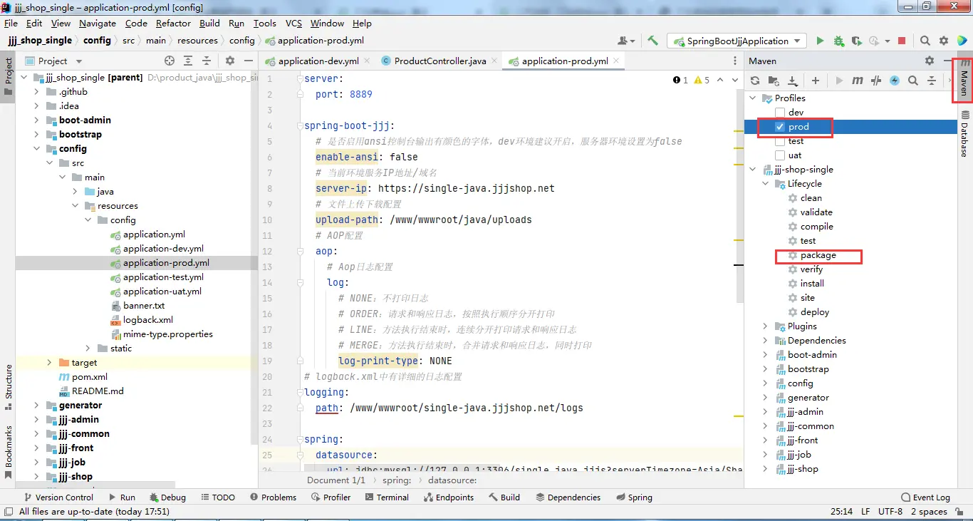

3、上传jar包 将打包成功后的jar包，在/bootstrap/target目录中，上传到网站根目录

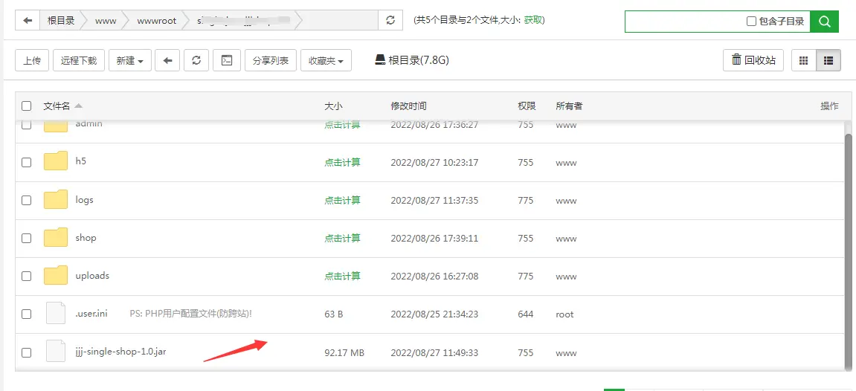

4、启动springboot 参考下方命令

nohup /usr/bin/java -jar /网站路径/jjj-food-chain-1.0.jar --server.port=8891 >/dev/null 2>&1 &  
停止命令，lsof -i:8891找到进程id，然后kill -9进程id

5、启动成功  
1、saas后台访问地址：http://你的域名/admin。  
默认用户名/密码：admin/123456  
2、平台管理后台访问地址：http://你的域名/shop。  
默认用户名/密码：admin/123456  
3、收银台账号需要去shop端插件-收银台进行添加

**⭐️后端vue打包**

1、以shop端为例，其他几个端操作步骤一样，目录说明，打包完成后放到根目录下  
jjj_shop_single_admin => public/admin。  
jjj_shop_single_shop => public/shop。

2、cmd进入jjj_shop_single_shop目录，执行npm run build。  
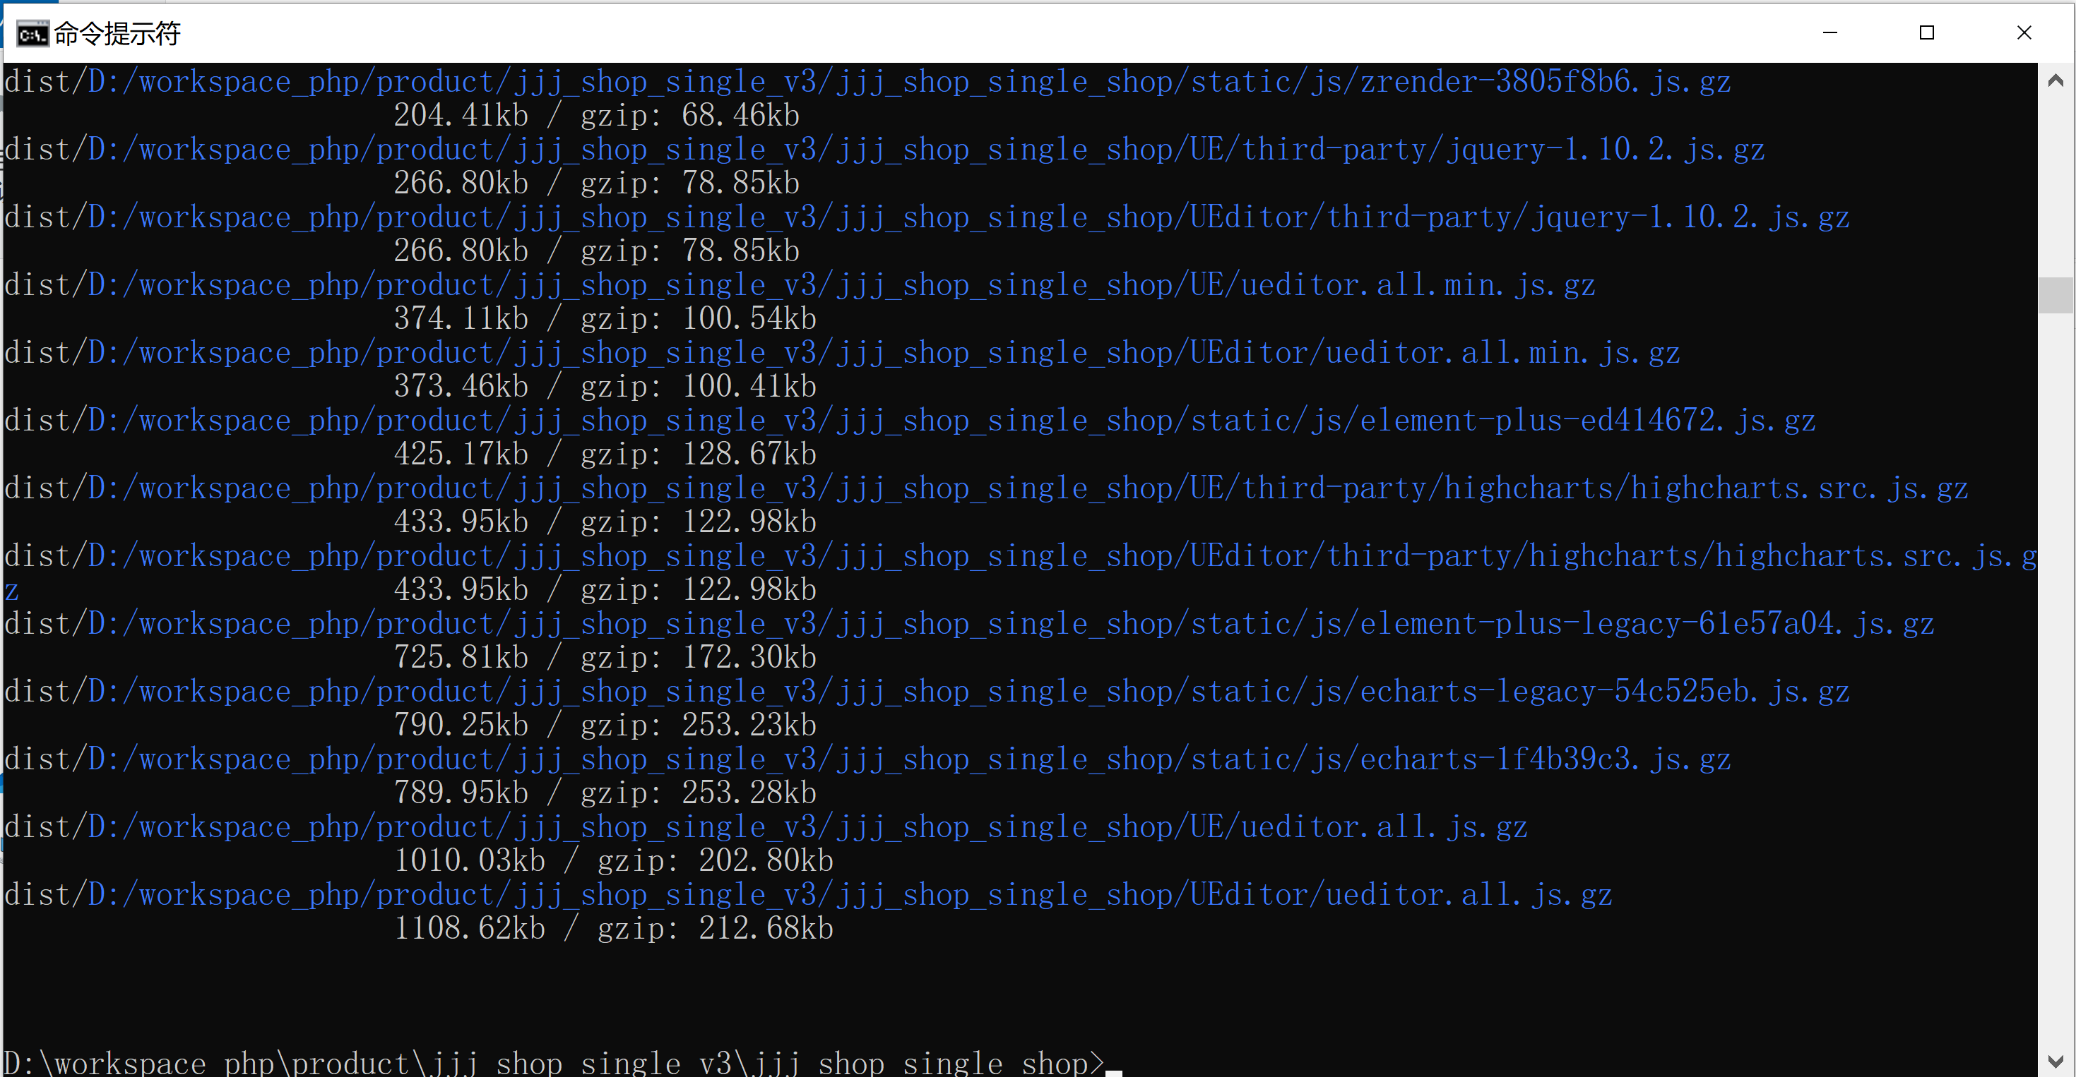

3、jjj_shop_single_shop目录生成dist目录，把下面的文件拷贝到根目录下

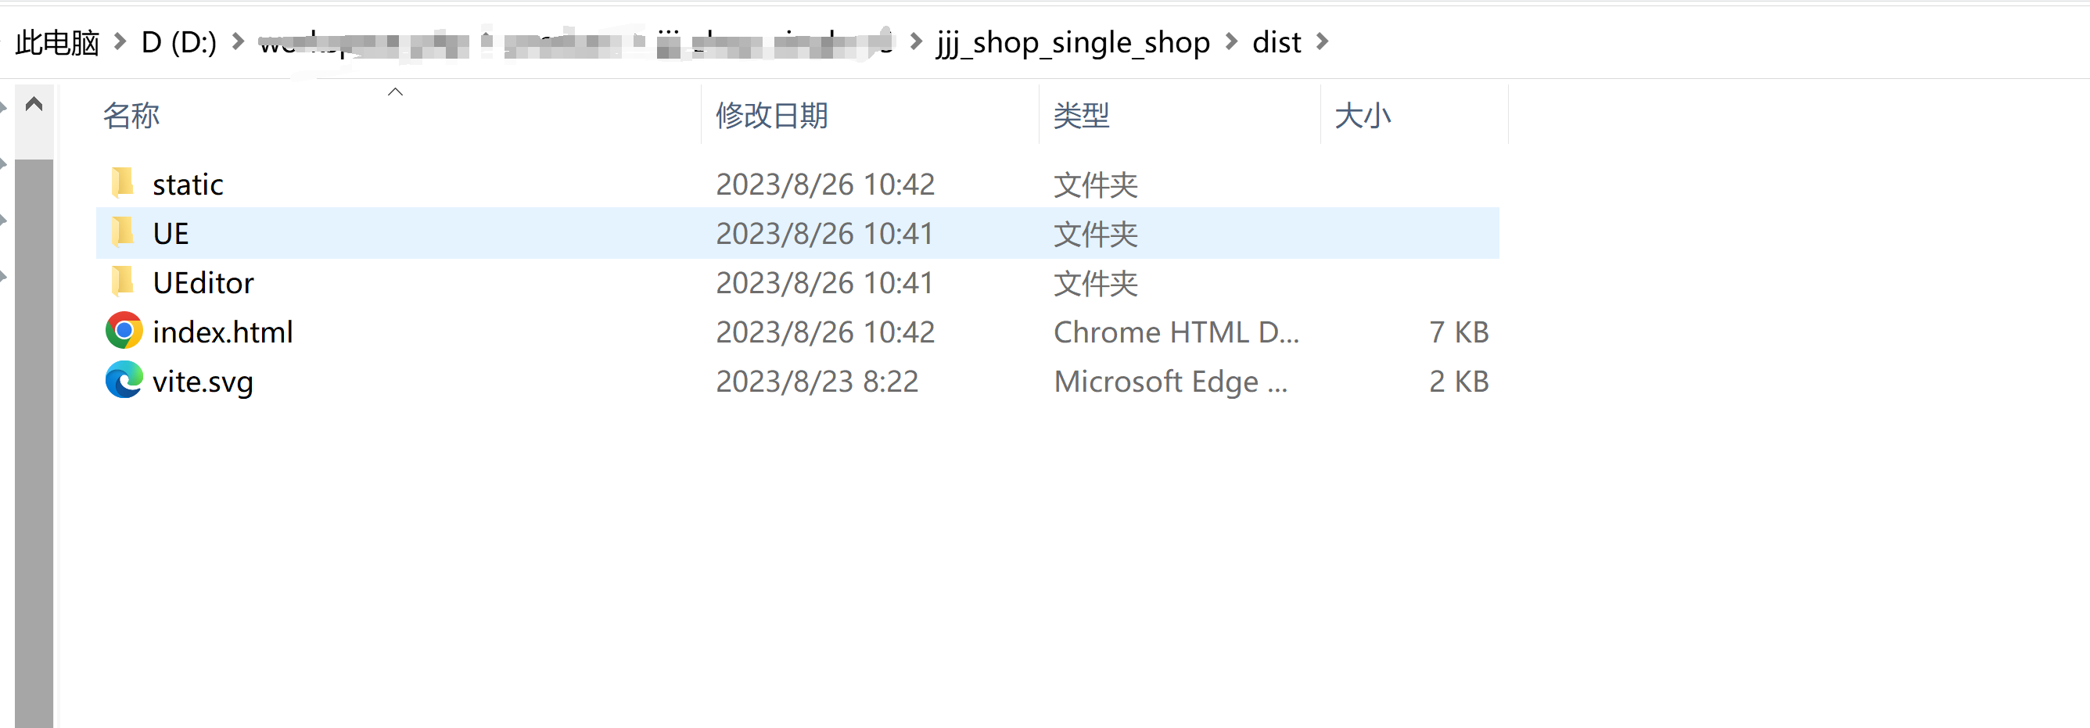

**⭐️h5打包**

1、路由模式改回history  
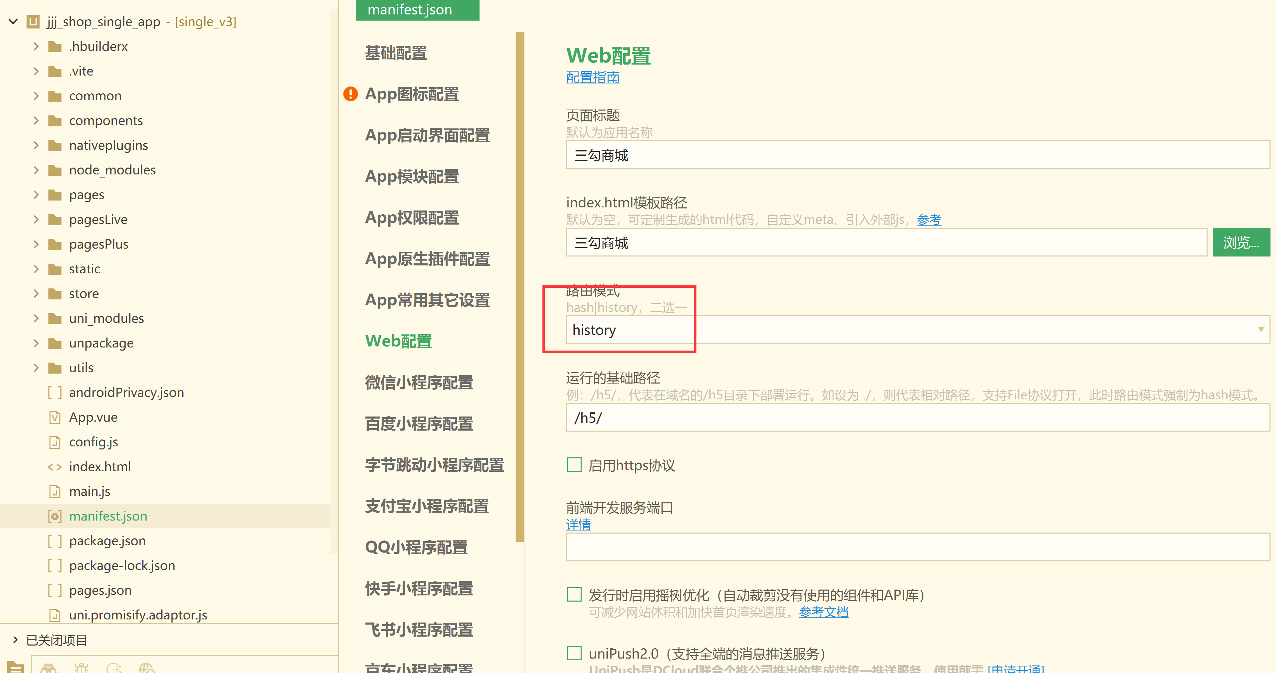

2、打包静态文件  
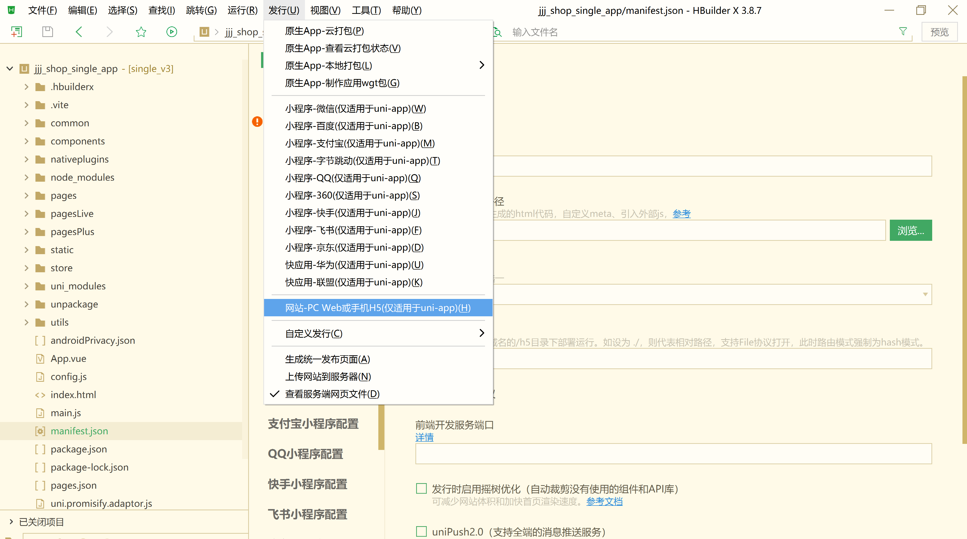

3、打包完成，复制文件到根目录下  
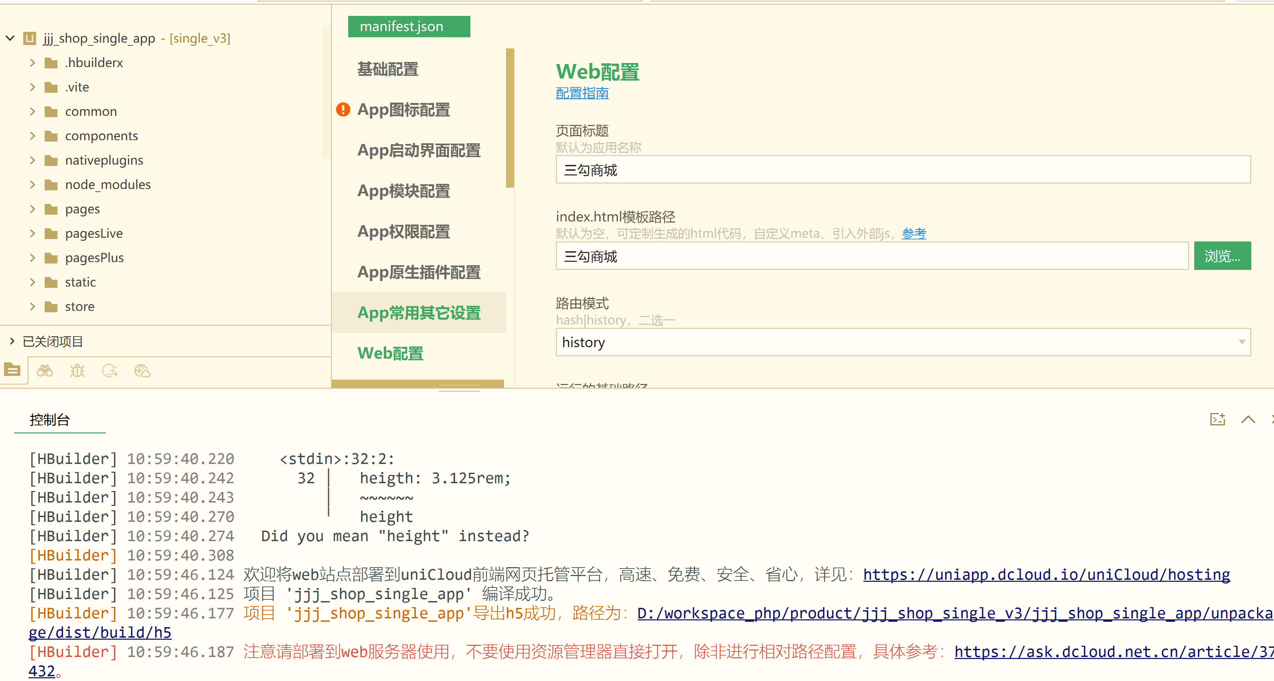  
注：新版打包如下图

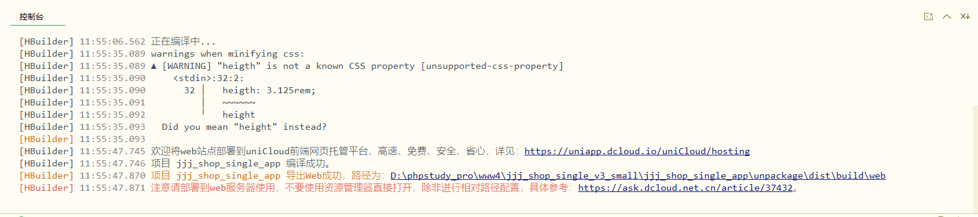

### ⭐️ 服务器配置及公众号配置

1、修改web服务器配置，以nginx为例。增加如下配置：

location /h5 {

try_files $uri $uri/ @router;}

location @router {

rewrite ^.*$ /h5/index.html last;}

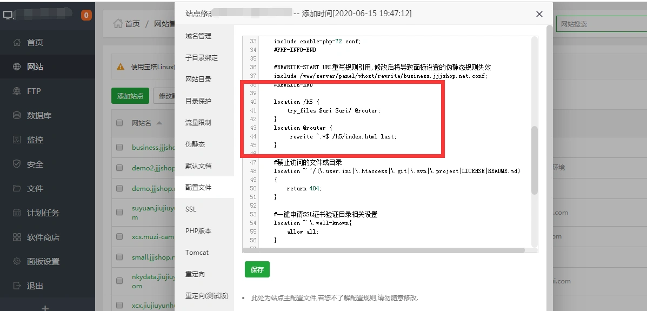

2、访问http://你的域名/h5，公众号地址链接到这个地址就行。

3、公众号配置：  
域名配置：进入公众号后台->设置->公众号设置->功能设置，把域名添加 进来。如下图：

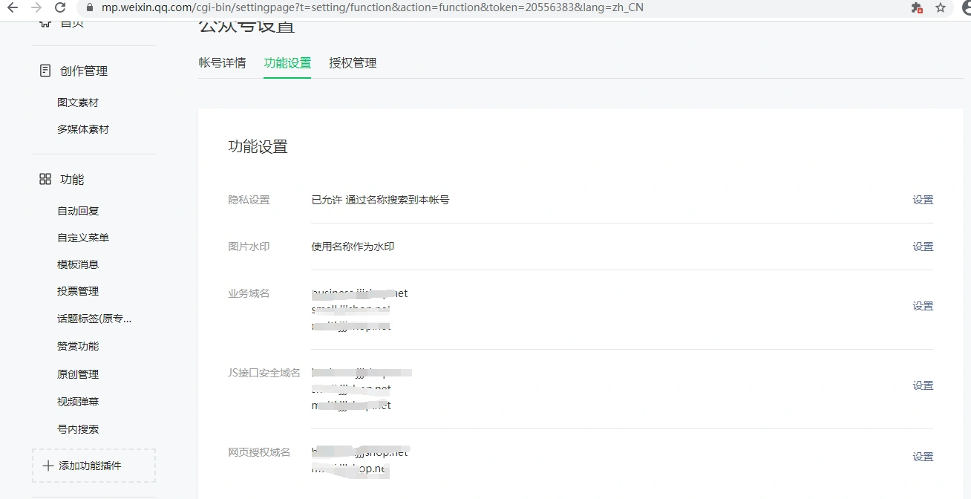

4、获取参数：进入公众号后台->设置与开发->基本配置  
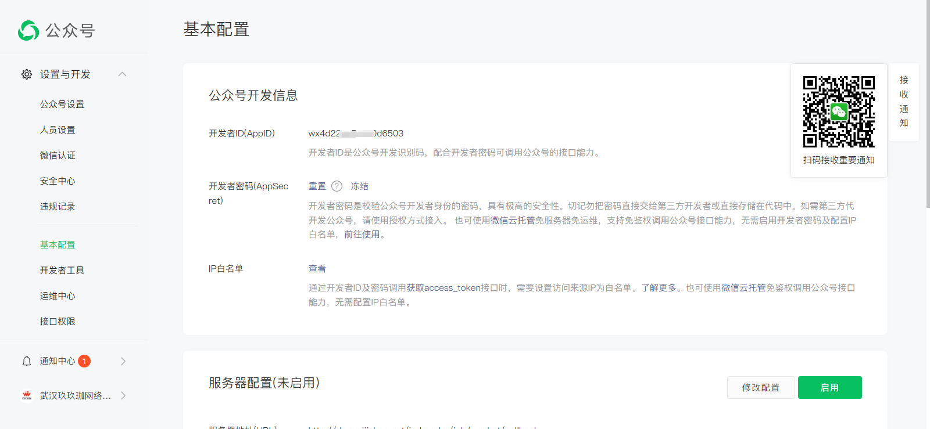

填写到公众号/h5支付需要在后台应用-公众号填写公众号参数  
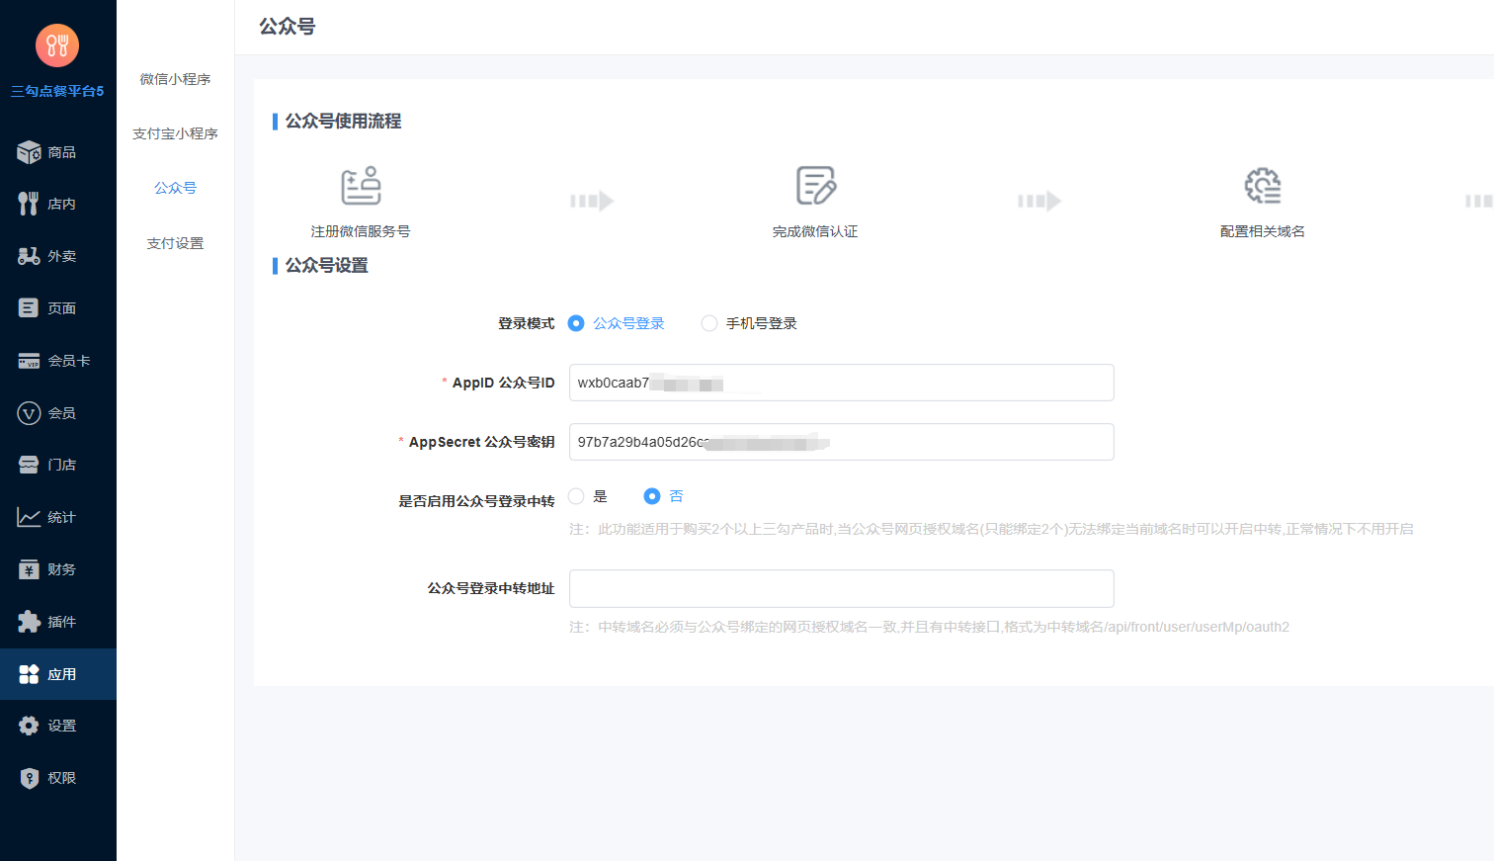

5、支付设置：进入微信商户后台->产品中心->JSAPI支付->产品设置,如下图：添加支付授权目录https://www.xxx.com/h5/pages/order

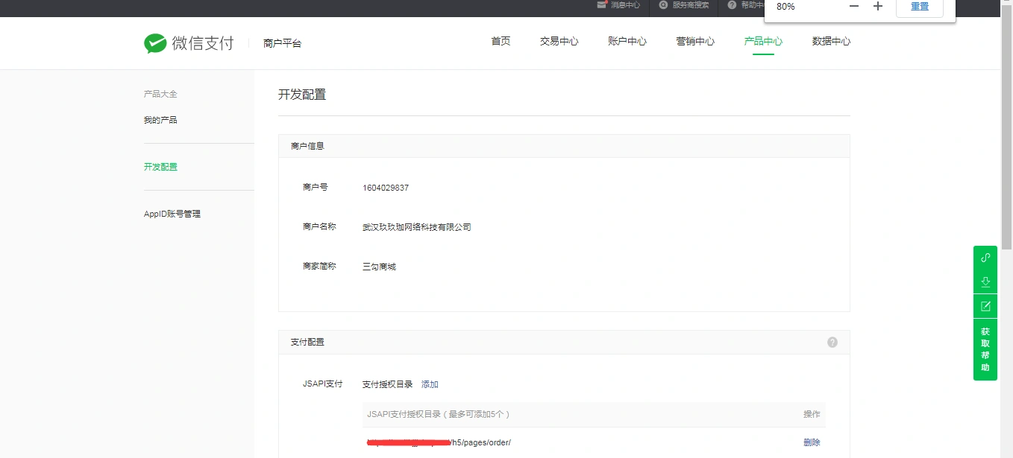  
如果试用apache搭建的话，如果不设置h5的伪静态会出现刷新h5页面提示控制器不存或者404错误，这是因为没配置伪静态

解决方案：

在h5目录下创建.htaccess文件，也可以直接将根目录下的考过去

输入如下规则

<IfModule mod_rewrite.c>

RewriteEngine on

RewriteBase /

RewriteCond %{REQUEST_FILENAME} !-d

RewriteCond %{REQUEST_FILENAME} !-f

RewriteRule ^(.*)$ /h5/index.html [QSA,PT,L]

</IfModule>

其实就是把网站的伪静态规则改下，保存就行了。

**⭐️微信小程序发布流程**

注：小程序必须进行微信认证审核通过  
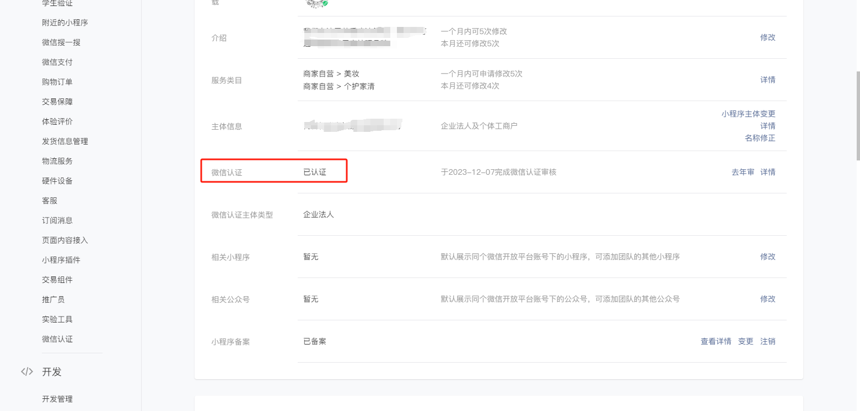

1.浏览器登录[微信公众平台](https://mp.weixin.qq.com/)。  
（小程序和公众号都是在微信公众平台登录，账号不一样）

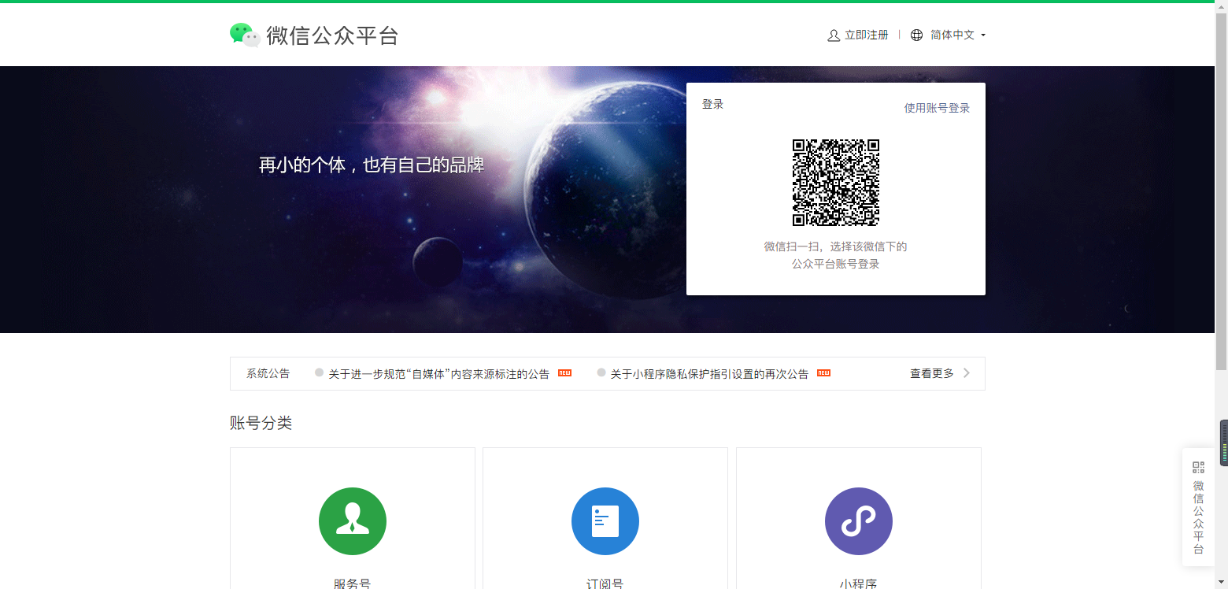

2.完善小程序资料。（已完善的可以跳过此步）  
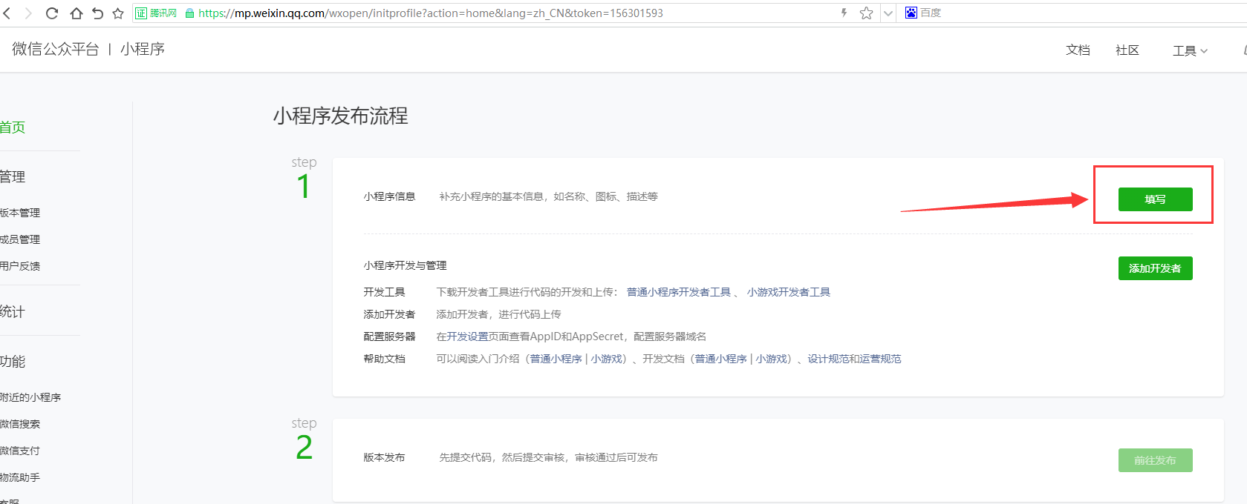

3.添加开发者。（本人为小程序管理者可以跳过此步）

输入要添加的人的微信号，点击搜索。确认添加  
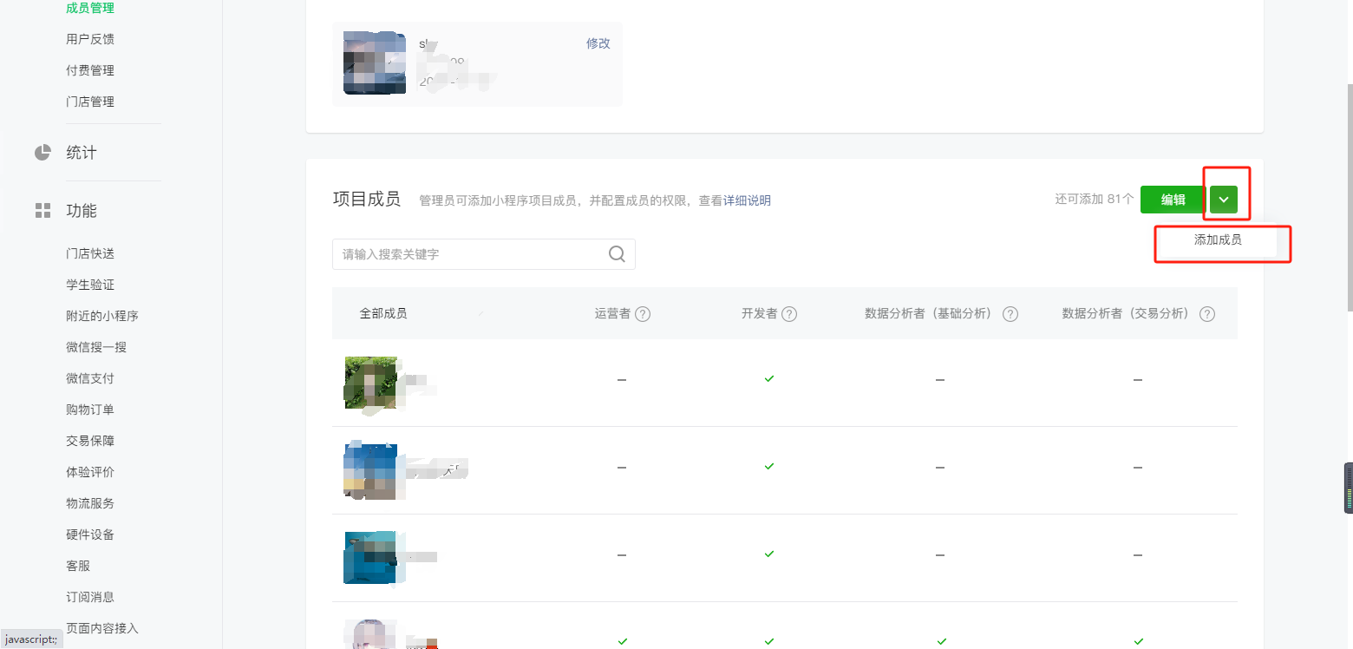  
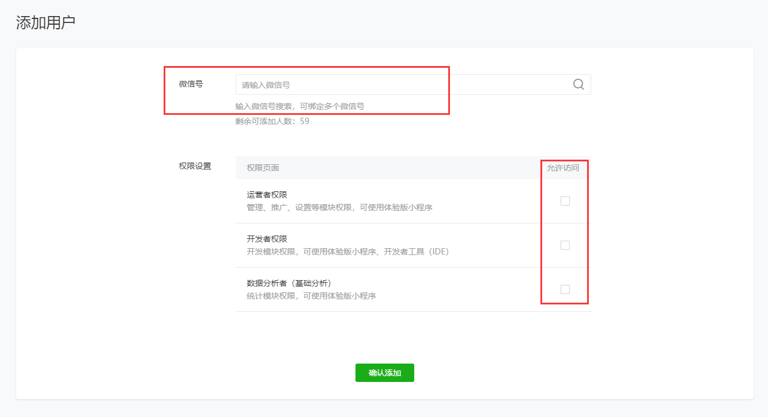

4.开发配置。  
点击小程序左侧菜单，开发-开发管理。

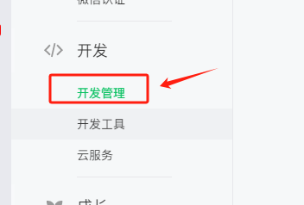

5.点击开发设置  
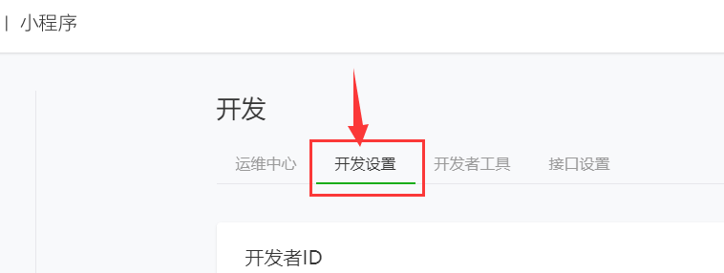

6.重置AppSecret(小程序密钥)  
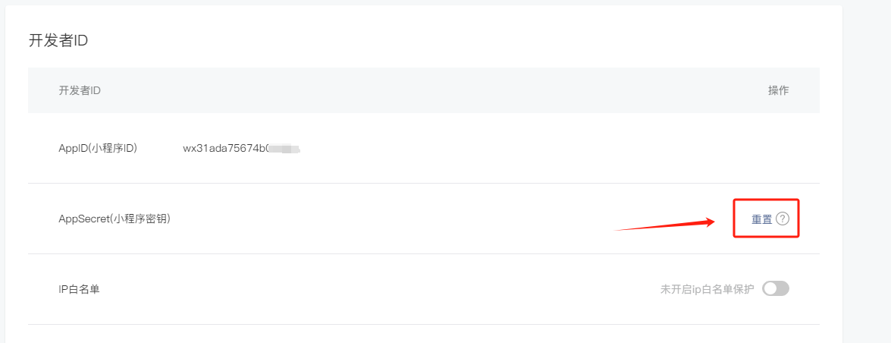

7.成功后，保存并记录 AppID(小程序ID)、AppSecret(小程序密钥)填写至【shop端-应用-小程序】  
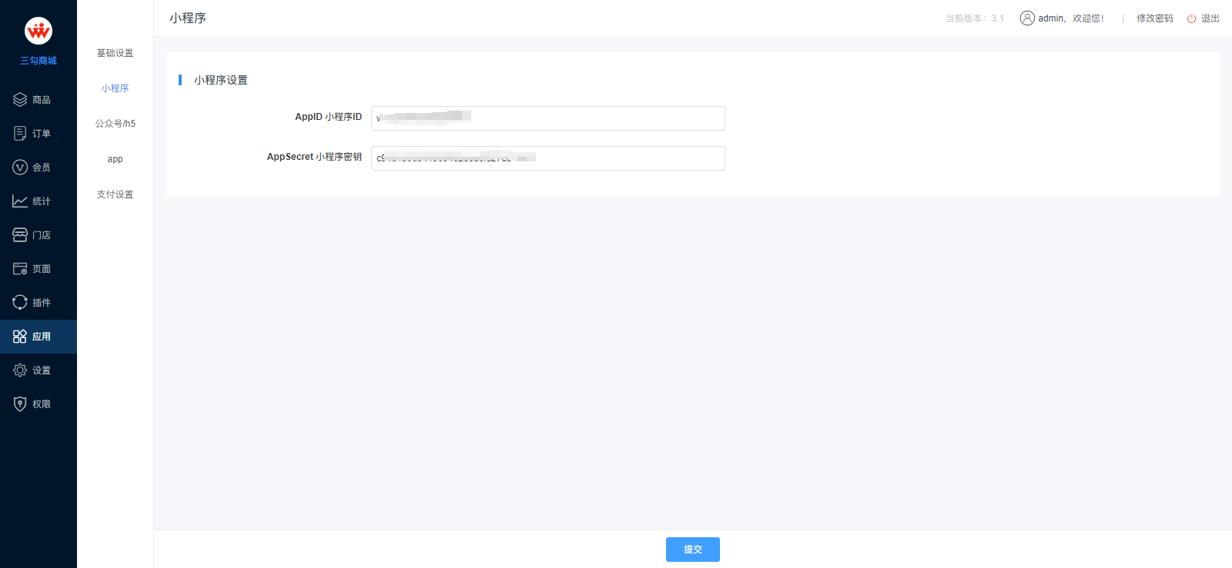  
8.关闭 小程序代码上传 IP白名单（不用生成小程序代码上传密钥  
9.开发设置下滑至服务器域名，按照提示内容填写域名  
例: https://business.jjjshop.net wss://business.jjjshop.net  
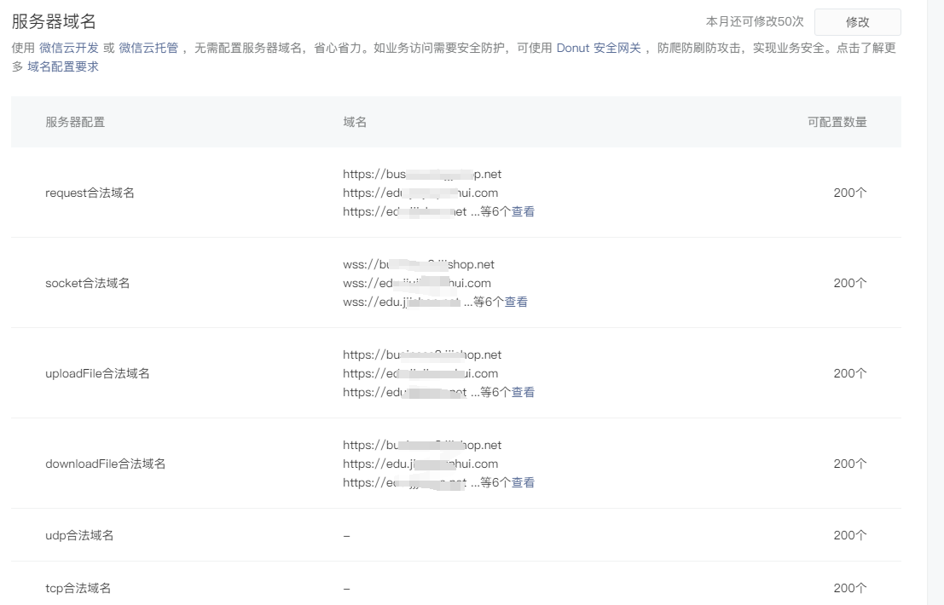

**⭐️ 微信小程序代码上传**

1.下载登录微信开发工具。  
（下载地址：<https://developers.weixin.qq.com/miniprogram/dev/devtools/download.html>，推荐使用稳定版）  
安装完成后后，打开，微信扫码登陆。

2.下载运行工具，访问地址：<https://www.dcloud.io/hbuilderx.html>， 下载后安装  
3. 打开编译器,点击文件->点击打开目录，找到项目代码，如下图所示  
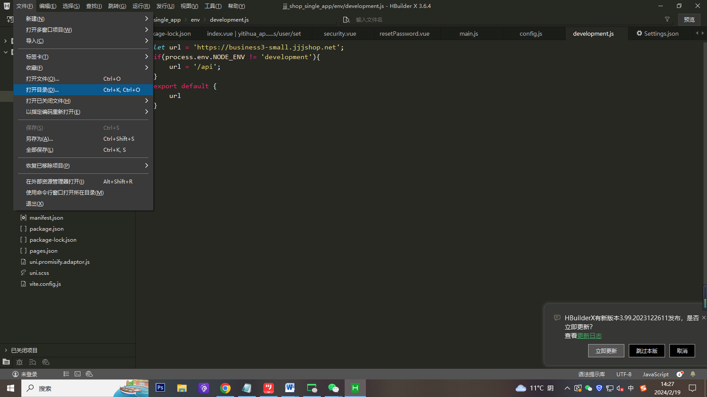  
4.修改运行域名  
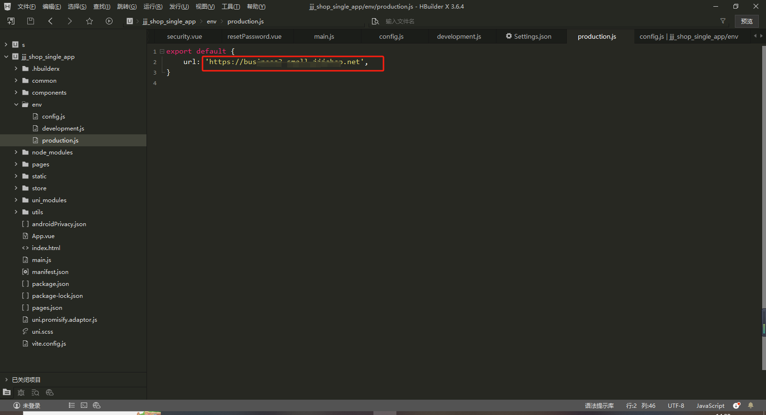  
5.运行小程序（需要勾选压缩代码）  
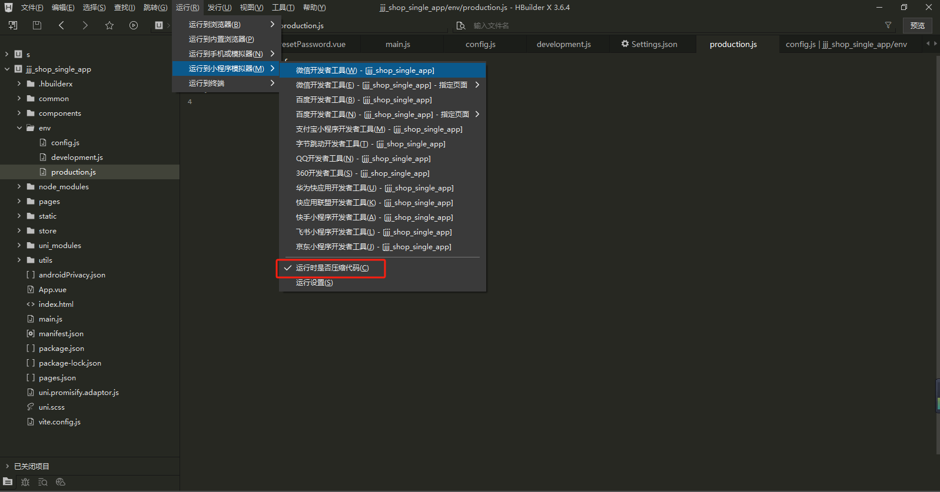  
6.微信开发者工具运行如下图  
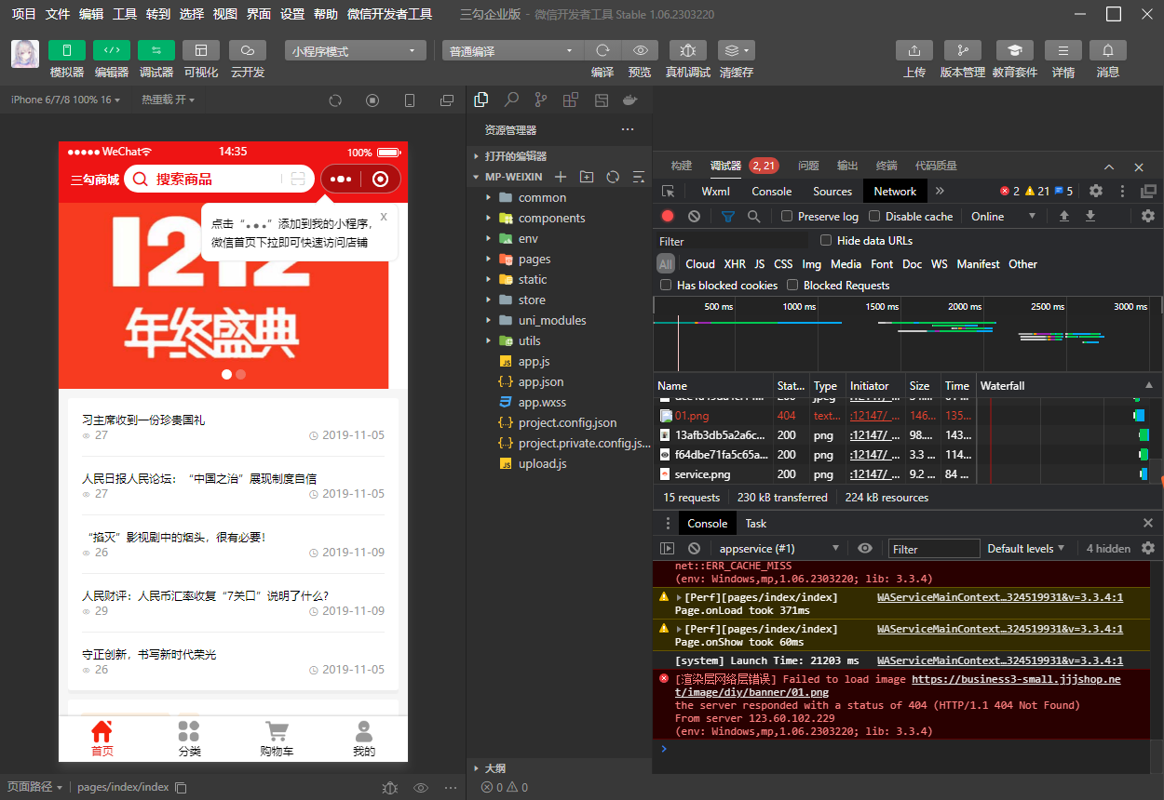  
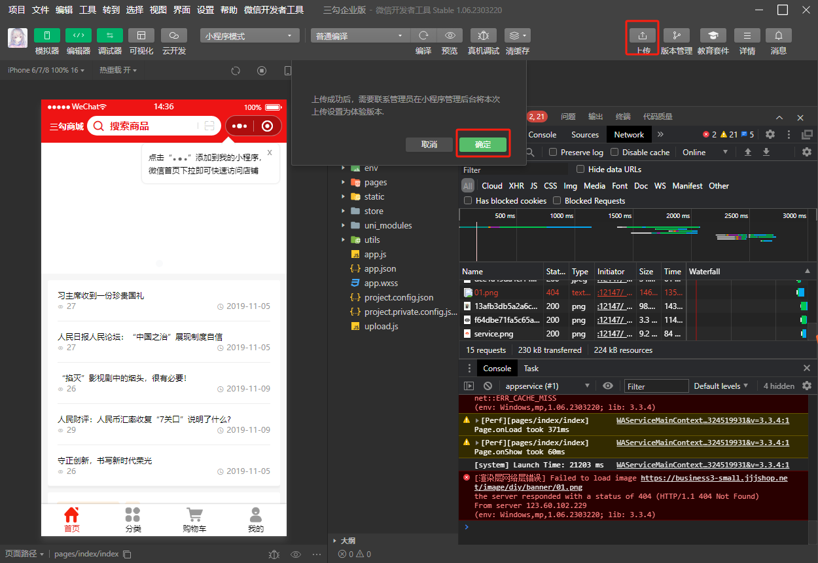  
7.然后登录微信公众平台 找到对应的小程序进行提审（新增的小程序需要填写隐私协议和订单path）  
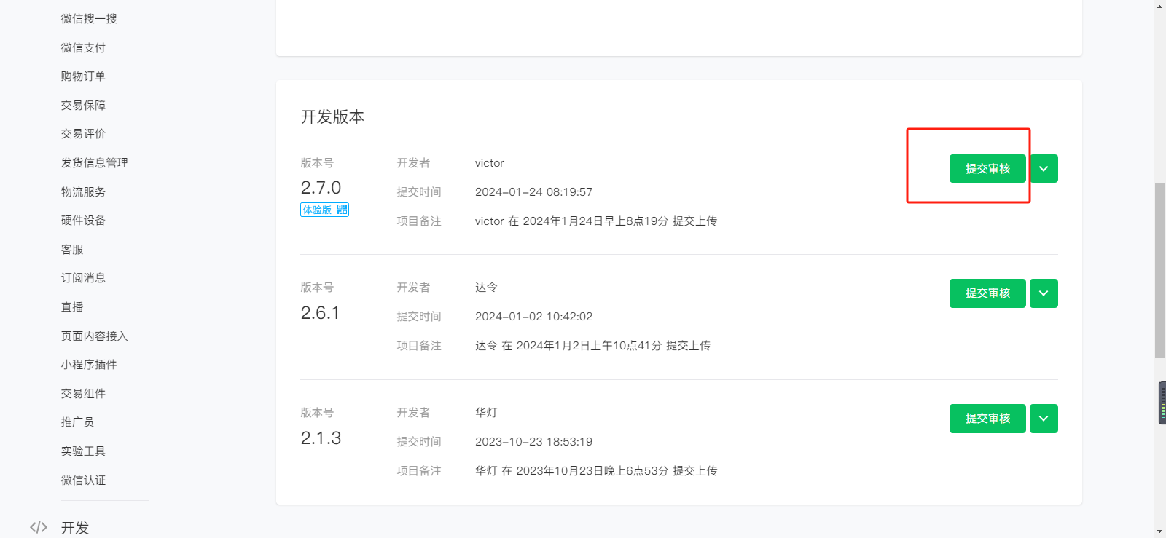  
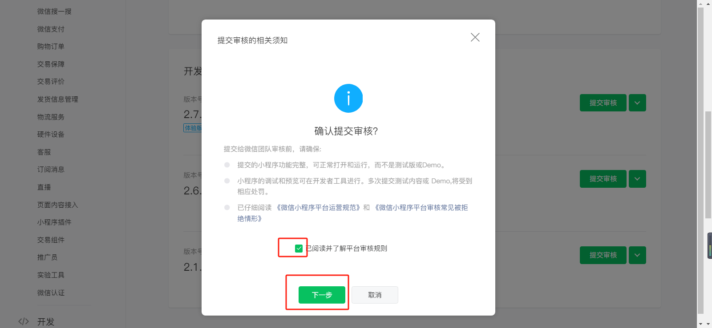  
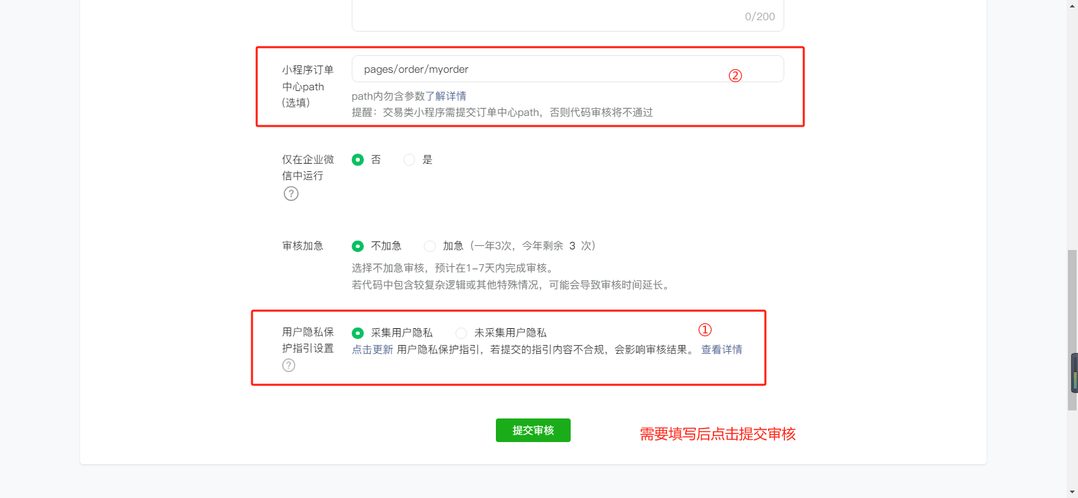

8.待收到审核通过通知后再次登录小程序，进行发布  
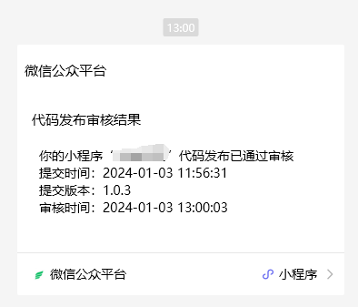

## ⭐️ 支付宝小程序代码上传

1.下载登录支付宝开发工具。  
（下载地址：<https://opendocs.alipay.com/mini/ide/download>，推荐使用稳定版）  
安装完成后后，打开，微信扫码登陆。

2.下载运行工具，访问地址：<https://www.dcloud.io/hbuilderx.html>， 下载后安装  
3. 打开编译器,点击文件->点击打开目录，找到项目代码，如下图所示  
  
4.修改运行域名  
  
5.运行小程序（需要勾选压缩代码）  
  
6.支付宝开发工具运行如下图  
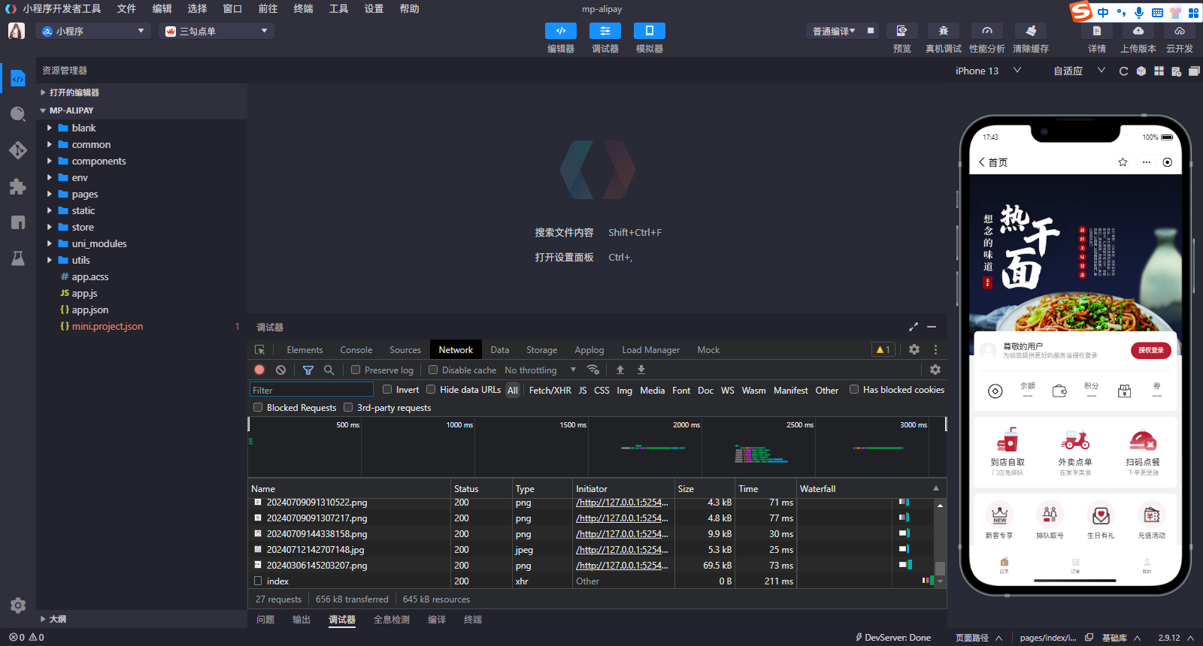  
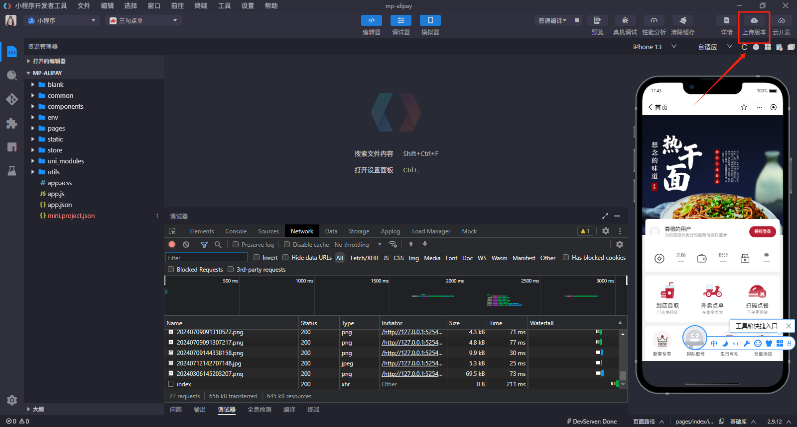

7.然后登录支付宝开放平台 找到对应的小程序进行提审（新增的小程序需要填写隐私协议）  
